Barlay Ö. Szabolcs
Jelképek a Keresztúton

mű a Pázmány Péter Elektronikus Könyvtár (PPEK)
– a magyarnyelvű keresztény irodalom tárháza – állományában.

Bővebb felvilágosításért és a könyvtárral kapcsolatos legfrissebb hírekért
látogassa meg a http://www.ppek.hu internetes címet.

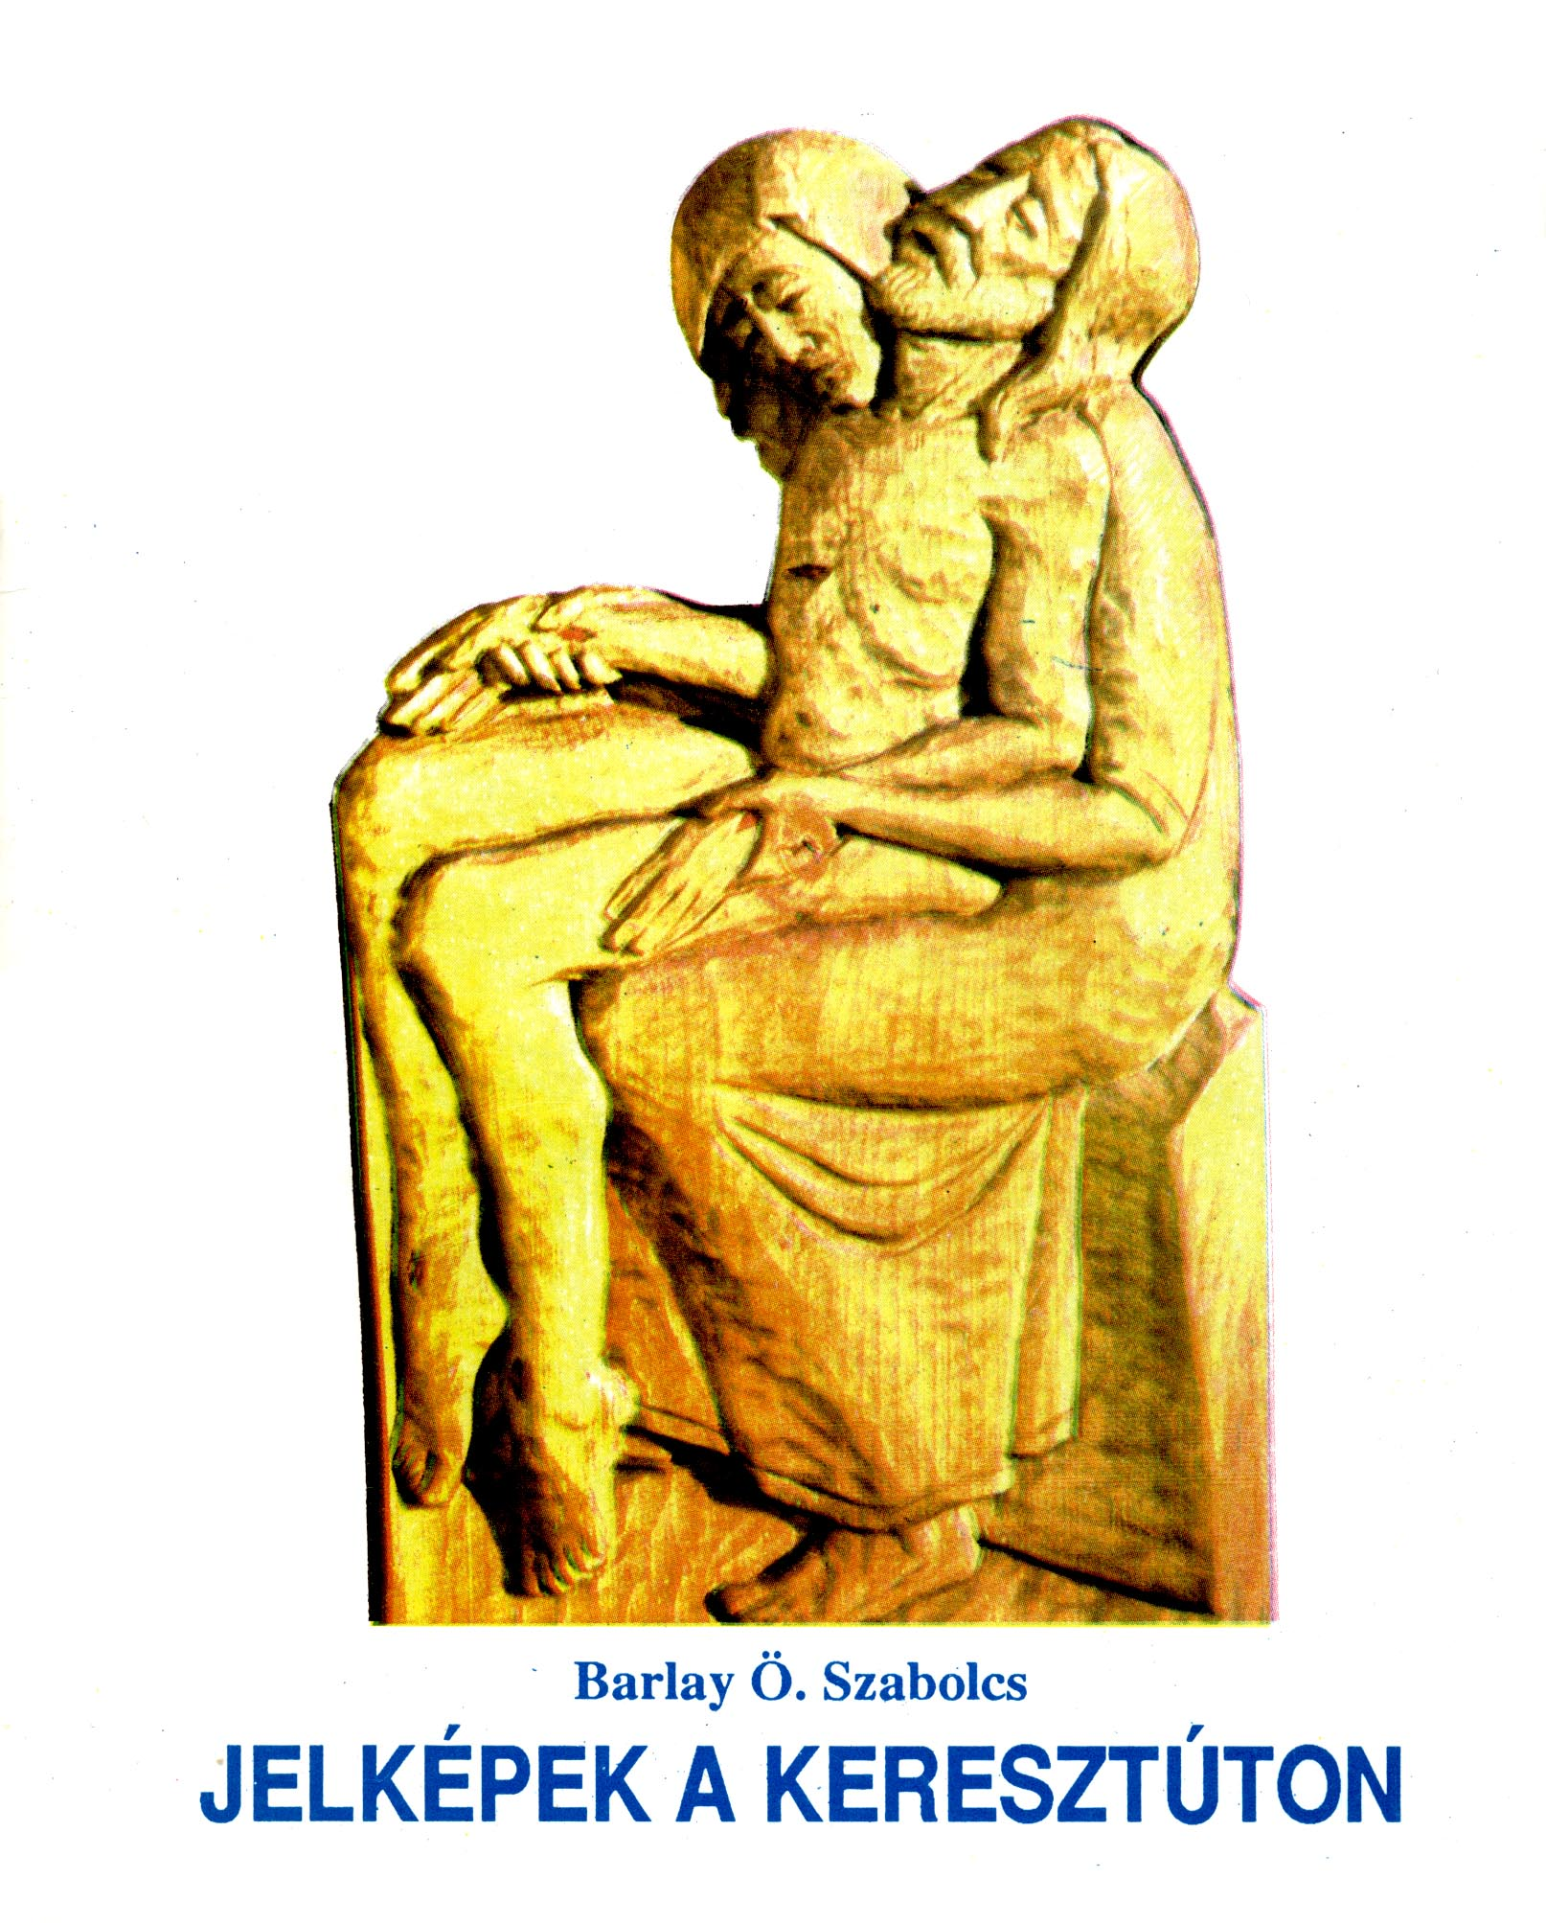

Impresszum

Barlay Ö. Szabolcs
Jelképek a Keresztúton

A borító és az illusztrációk
Miletics Katalin Janka
bencés oblata munkái

____________________

A könyv elektronikus változata

Ez a publikáció az azonos című füzet második kiadásának elektronikus változata. A könyv 1999-ben jelent meg Budapesten a PANAX Kft. Nyomdaüzem készítésében (felelős vezető: Nagy József). Az elektronikus változat a szerző, Barlay Ö. Szabolcs, engedélyével készült. A könyvet lelkipásztori célokra a Pázmány Péter Elektronikus Könyvtár szabályai szerint lehet használni. Minden más szerzői jog a szerző tulajdonában marad.

Tartalomjegyzék
Impresszum 2
Tartalomjegyzék 3
Mosdótál 4
Tekintetek 6
A kezek 7
Segítő jelek 9
Kövek, sziklák, kőszívek 11
A tőr 12
Ecce lignum Crucis. Íme a kereszt fája 13
A leplek 15

Mosdótál
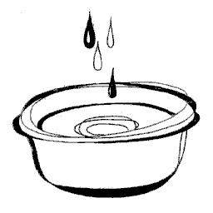

Amikor Pilátus „megadta magát” és sarokba szorították a főpapok, gyáván, gerinctelenül mégis halálra ítélte Jézust, akit előbb ártatlannak nevezett. Hogy kimutassa „ártatlanságát” ebben a szörnyű ítéletben, jelképesen tálat hozatott ítélőszéke elé, és megmosta kezét: „én ártatlan vagyok ez igaznak vérontásában”. (Mt 27,24)
Pilátus ezzel a félrevezető, hazug tettével nem lett ártatlan, – sőt még cinikusabbá lett! – De nekünk vannak olyan szent eszközeink, melyek valóban segítenek abban, hogy igazán ártatlanokká válhassunk. Tekintsünk most ezekre úgy, mint olyanokra, melyek nem viszik Jézust a Kálváriára, és minket megszentelnek. Íme néhány közülük.
Szenteltvíztartó. Ez is tál, – benne szenteltvíz. Ha úgy használom, ahogy a liturgia elgondolta, akkor lelkemet megmentem Jézus halálos ítéletétől. Sőt felmentem Őt, mert leborulok, térdet hajtok, ujjamat a „mosdótálba” teszem, keresztet vetek magamra, hogy így mutassam ki tiszteletemet Jézus iránt. „Uram, én imádlak, és ártatlannak tartalak Téged, tégy engem is ártatlanná legalább most, amikor betérek Hozzád a templomba”.
Kézmosás a szentmisében. A Felajánláskor, még mielőtt elkezdenénk a legszentebb cselekedeteket, előbb a pap – és lélekben vele együtt a hívek – egy tálhoz lépnek, megmossák kezüket – de valójában a lelküket! –, hogy legalább most, ezekben a percekben tisztán, ártatlanul lehessenek jelen az Utolsóvacsora termében. (Jézus is ezért mosta meg apostolainak lábát, még Júdásét is!) „Mosd le Uram bűneimet, és vétkeimtől tisztíts meg engem”… Ezek nem Pilátus szavai, – nem hazugok, nem cinikusok, hanem igazán a bűnbánatból fakadnak.
Bűnbánat szentsége. Ez még megrendítőbb, és épp azért kaptuk, hogy megmentsük Jézust a keresztrefeszítéstől. Nincs megrendítőbb, mint az őszinte, megtérő gyónás; és miközben megvallom bűneimet, hallom a feloldozás szavait a keresztrefeszített Jézus ajkáról: „Én feloldozlak téged… Menj, és többé ne vétkezzél! …ártatlanná tettelek, –- kezdjél új életet.” – Lemosás ez is. Ítélet hangzik el itt is. De a székben nem Pilátus ül, hanem Jézus. Itt is van „mosdótál”, melyben Jézus lemossa megváltói szenvedésével bűnös lelkemet. – Nincs megrendítőbb, mint amikor hangosan felzokog gyónása végén a megtért bűnös.
Keresztség szentsége. A keresztelendő fejére vizet öntünk, – a keresztvíz itt is egy tálba csurog… „Én téged megkeresztellek az Atyának, a Fiúnak és a Szentléleknek nevében.” Régen keresztelő medencében alámerítéssel történt a felnőtt keresztelés (a liturgia ezt ma is megengedi). – Ez az igazi ártatlanság szentsége: megszabadít minden bűntől. Olyannyira, hogy felnőtt keresztelésekor ez helyettesíti a gyónást: a keresztvíz ugyanis minden bűntől „lemossa” lelkünket, és Isten ártatlan gyermekévé avat minket.
Mosdótál Jézus passiójában! Íme mi mindent szentelt meg Jézus szenvedése. Mert ahhoz, hogy az imént említett jelképek és szentségek valóban ártatlanná tehessenek minket, ahhoz Jézus megváltói szenvedésére volt szükség. „Imádunk és áldunk Téged Krisztus, mert szent kereszted által megváltottad a világot”, és ártatlanná tudsz tenni minket. Amen.

Tekintetek
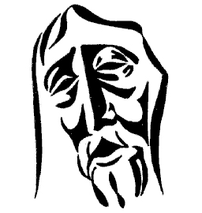

A szemek is jelen vannak a keresztúton. Hányféle jelet tudunk adni tekintetünkkel! Ó, ahogy egymásra tud nézni két ember. „Meglátni és megszeretni…” mondja a régi mondás. Tekintetek találkozásából születnek meg a nagy barátságok, a nagy szerelmek. A tekintet tud „teremteni”; felnézünk valakire, akiben megtaláljuk azt, akit keresünk: az ideált. – De a tekintet képes a gyűlöletre is, a megvetésre, lenézésre; tud „felöltöztetni”, de képes „levetkőztetni” is… mindegyik szerepel a Passióban. …Hogyan tekintettek Jézusra az emberek, – a csőcselék, – a főpapok, – a jobb és a bal lator: mindegyik ránézett, és mennyire mást látott Jézusban az egyik, és mennyire mást, a másik; az egyik könyörgött hozzá, a másik káromolta. És ránézett a százados is, – ő meg istent látott benne. És én?
Jézus ránézett Júdásra. Már máskor is, de az Utolsóvacsorakor külön; akkor, amikor az apostolok egymásután kérdezték: csak nem én vagyok az áruló? Ránézett Júdásra is, de ő nem bírta elviselni tekintetét. Kirohant a teremből… „és akkor éjszaka volt”. (Jn 13,30)
Jézus ránézett Péterre, – és visszahozta! – Hajnalban a kakas kukorékolásakor Péter megtagadta Mesterét, de most a Pretórium udvarán a megkötözött, meggyalázott Jézus megbocsátón ránézett kétségbeesett tanítványára, Simon Jónás fiára. Tekintetük találkozott, és ebből új Péter született. Volt ő már férj, vő, halász, tanítvány, – de azt, ami most történt benne, eddig nem ismerte: a bűneit sirató férfi most született meg: egy életre!
Jézus ránézett Édesanyjára, Máriára, – és örökre vele maradt! Ó, hányszor nézett rá. Először ott Betlehemben a jászolban. És hányszor találkozott tekintetük gyermekkorában, – és később, amikor fáradtan hazaérkezett. De most, itt a Golgotán volt legjobban szüksége a tekintetére. Mi lett volna, ha letekint a keresztről, és hiába kereste volna Édesanyja arcát, azt a tekintetet, mellyel csak az édesanyánk tud ránk nézni… Halljátok édesanyák, apák, lelkiatyák! Nekünk mindig ott kell lennünk Gyermekeink keresztútján. Urunk, Jézusunk tekints ránk! Amen.

A kezek
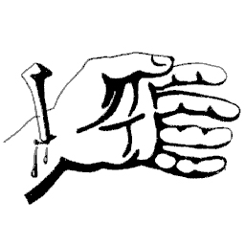

Mennyi jelkép rejtőzködik a kezekben is! A munkások keze… Édesanyánk, apánk keze. – Mi mindent lehet tenni kezünkkel kiskorunktól kezdve: „Kis kacsóid összetéve szépen, imádkozzál, édes gyermekem!”… Integetni, átkarolni és imádkozni, úgy ahogy Dürer örökítette meg azt a felejthetetlen két férfi kezet. –„Uram irgalmazz”, ahányszor ezt mondom, legszívesebben összekulcsolom kezemet, és tíz ujjamat egymáshoz szorítva kérek az Úrtól kegyelmet…
De van ökölbe szorított kéz is! Ismerjük mindannyian, hisz ilyennel csaptak arcunkba, gerincünkbe negyven éven át. És ököl sújtott le Jézusra is.
Milyen volt Jézus keze? Ahány jelenet az Evangéliumban, annyi kézmozdulat: – csodákat tevő kéz, – gyógyító kéz, – felemelő kéz, – Pétert az örvényből kiemelő kéz, – a vihart lecsendesítő kéz, – a templomban rendet teremtő ostorozó kéz, – az út porába író kéz, – a megkövezéstől megmentő kéz, – Jákob kútjából vizet kérő kéz. De egy sem annyira jellegzetes, mint az Eucharistiát megáldó kezének gesztusa. Erről ismerték meg a kétségbeesett emmauszi tanítványok is.
Jézus keze Nagypénteken. …Megérkeztünk a Keresztútra. Rettenetes súly és még nagyobb szégyen. Irtózott tőle, – de amikor elérkezett a pillanat, és hozták a katonák a kereszt-gerendát, két kezével elfogadta, vállára vette. Azóta elválaszthatatlan Jézustól a kereszt; de azoktól is, akik követni akarják: „Aki utánam akar jönni, vegye fel keresztjét.” Kereszt nélkül nem követhetem, – nincs hitelem… Vegyem fel keresztemet? Hogyan? Mivel? Két kezemmel, úgy ahogy Jézus tette. …Uram, taníts meg erre a gesztusra. Ne engedd, hogy összeroskadjak alatta…
Az Atya keze. Sokféleképpen lehet a kézzel jelet adni: kézfogás, tiszteletadás, becsületszó megpecsételése, – kéz a kézben, kezek egymásba kulcsolása… De van egy egészen különleges jeladása a kezeknek: amikor egyik a másiknak a kezét „visszaszorítja”. A nagy betegek, a „menthetetlenek” a haldoklók szoktak így jelet adni a mellettük állók, a hűségesen együttérzők kezének érintésére. Amikor Jézus utolsó perceit élte a keresztfán, kínszenvedésének utolsó „gesztusa” is ilyen volt: „Atyám, kezedbe ajánlom lelkemet” (Lk 23,46). Átszegezett kezét nyújtja az Atyának, aki „visszaszorítja” Egyetlenének, „szerelmetes Fiának” kezét.
Uram, add, hogy így fejezhessem be én is életemet. Kezemet már most feléd nyújtom, és Te szorítsd vissza. Amen.

Segítő jelek
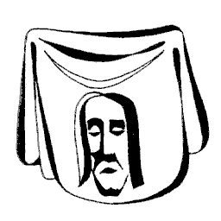

Vegyük észre az apró jeleket is, – annyi erőt adnak! Mennyi szeretet van elrejtve bennük. …Mert igaz, hogy a Golgotára vezető úton van Kaifás is, Júdás is, Pilátus is, Péter is, – de van hűséges János is! A kereszthordozáshoz nagy hűség kell! A hűség, különösen ha olyan, mint a tiszta szívű Jánosé, bátor és kitart a végsőkig, usque ad mortem…
Bátorok voltak az asszonyok is, – bátrabbak, mint Jézus tanítványai. Az asszonyok végig kísérték Jézust fel egészen a Kálváriáig. Olyan helyre álltak, hogy Jézus észrevegye zokogásukat… Mily érdekes! Jólesik neki együttérzésük, de nem elégszik meg vele: nem elég sírni, zokogni, siránkozni. Nem elég a bajokat észrevenni és jajgatni miattuk. Ezért mondja nekik Jézus: Ne miattam sírjatok, hanem gyermekeitekért, családotokért, unokáitokért. Ez a mai Nagyböjt legjézusibb üzenete! Ne fáradjatok bele, – tegyetek meg mindent értük: ima, önmegtagadás, szolgálat, – szó és szemrehányás nélkül. Ez igazi keresztút mindannyiunk számára.
Veronika kendője, – ez a legmeghatóbb segítő jel. Van, aki ennek a jelenetnek hatására tér meg: Gertrud von Le Fort Rómában. Mekkora bátorság, férfi elszántság kellett ahhoz, hogy a katonák durvaságának vasgyűrűjén áttörve odalépjen az agyongyötört Jézushoz. Veronika nemcsak sajnálja Jézusát, de cselekszik is. Meg is kapja érte jutalmát: egy életen át nézheti az érte szenvedő nagypénteki Krisztus-arcot. …Vajon nekem egyáltalában van-e kendőm? Milyen arcvonásai vannak lelkemben Jézusnak?
Jézus arcvonásai bennem. Mindegyikünk lelkében más-más vonás rajzolódhatik ki. Ezt legjobban a szenteknél figyelhetjük meg: ahány szent, annyi Jézus-arcvonás. A teljes „arckép” emberi gyarlóságunk miatt elkészíthetetlen. Ne is erre törekedjünk, hanem arra, amire legalkalmasabbnak gondoljuk és érezzük magunkat. Vajon mi rajzolódott ki legjobban Péter lelkében? – talán a bűneitől megszabadító Jézus arca? – Vagy mi volt János lelkében a legmarkánsabb Jézus-vonás? – talán az, amikor megengedte, hogy szívére hajtsa fejét az Utolsóvacsorán? – És milyen arcvonásokat hordozott lelkében Benedek, Bernát, Ferenc, Ignác, Don Bosco, meg Mária Magdolna, Katalin, Erzsébet, Margit, a Gyermek Jézusról nevezett Teréz Lisieux-ben vagy Teréz anya Calcuttában?
Ha nem is tudok soha olyan teljes képet kirajzolni lelkemben, mint Szűz Mária, aki az egynapos Kis Jézus „arcképét” éppúgy hordozta magában, mint a 12 évesét, vagy a Kánai Menyegző Jézusét és a nagypénteki, meg Húsvét reggeli Jézus arcvonásait, – azért ideje lenne elgondolkozni azon, hogy bennem milyen Jézus „rajzolódik” ki; lelkem leplére melyik arcát nyomja rá Jézus.. Uram, segíts, hogy ezen elgondolkodjam, és kérlek segíts „arcképed” elkészítésében. Amen.

Kövek, sziklák, kőszívek
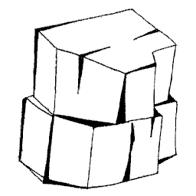

Vannak áldott termőföldes országok, melyekben alig van kő. De vannak olyanok is, melyekben az ekevas minduntalan követ dob ki. Ilyen Judea földje is. – A Bibliában gyakran olvasunk arról, hogy mi mindent lehet csinálni a kővel: harcolni, mint Dávid Góliáttal, – büntetni: megkövezni a Törvény ellen vétőt, mint a házasságtörő asszonyt akarták; vagy ahogy Istvánt, az első diákonust végezték ki… És ma nem ugyanezt teszik a palesztinok a zsidó katonákkal?
A Golgotára vezető út köves volt! Jézus, vállán a rettenetes teherrel, megbotlott, elesett és rázuhant a kövekre… véres itt már minden! A kövek is! Pedig jó megfontolni, hogy annak a Jézusnak vére folyik, akit Szegletkőnek nevez az Írás: az egész épület legfontosabb része, a boltívek összetartója, mindennek alfája és omegája… Rettenetes zuhanás…
Mi is találkozunk sokszor, sőt állandóan a sebeket ejtő kövekkel. Valóságban és jelképesen is! – Mikor először elestünk, vérző térdünkkel rohantunk édesanyánkhoz. Senki úgy nem tudta lemosni, bekötözni sebeinket, mint Ő. – Majd az első nagy csalódás kamaszkorunkban, – mennyi csalódás felnőtt korunkban: más az eszmény és más a valóság. És hányszor botlunk meg a Tízparancsolat és az Evangélium etika-rendjében, a Szeretet királyi törvényének keresztútján… Ezek a mi véres stációink! Golgotás kövek ezek is…
Mit tegyünk, ha mi is elesünk, vagy rázuhanunk a kövekre? Menjünk a Szegletkőhöz, Krisztushoz, aki felemel és bekötözi sebeinket! Hol? A szentségekben. A Szikla erősebb és nagyobb, mint a kő. „Te Péter vagy, azaz szikla, s amit megbocsátasz”. …Ez a misztérium most születik a Golgotán, a Megváltás hegyén! „Imádunk Téged és áldunk Téged Krisztus, mert megváltottál minket”. – De ezt csak akkor élem át, ha nem vagyok kőszívű. Ez ugyanis minden kőnél a legveszélyesebb!

A tőr
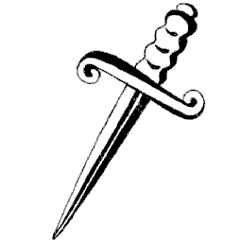

Sokszor kérdezzük önmagunktól és a szenvedésbe belefáradt testvéreinktől: hogy lehet kibírni ezt a véget nem érő keresztutat? És hogy bírta ki Jézus? Oly nehezen, hogy belehalt! De vele volt Mária, az Édesanyja. Hogy ez mennyire fontos momentum, mutatja, hogy külön stációja van. – Alighanem János apostol karjaiba kapaszkodva tudta végigjárni Jézussal a keresztutat.
Valóban beigazolódott, amit harminc évvel előbb jövendölt az agg Simeon: tőr fogja átjárni szívét. Ez most valósul meg szemünk láttára… Szavakkal nem lehet kifejezni azt, ami a kereszt alatt történik Máriával. Tudja, érzi, hogy Jézusnak szüksége van rá; tudja, hogy most neki ott a helye. És ez erőt ad embertelenül szenvedő Fiának. Ennek jele, hogy még van ereje, és gondoskodik Édesanyjáról: rábízza legkedvesebb tanítványára, Jánosra, aki ettől az órától kezdve gondoskodik róla…
A XIV. stáció a Pietà… Az ember azt gondolná, hogy anyai szív ezt már nem tudja elviselni. Mégis: Stabat! Ha meggyötörve, de mégis végig kitart!
Tőr van Mária szívében és lándzsával van átdöfve Jézus szíve. Aki meg akarja érteni a mi keresztutunkat, annak ezt a két szívet kell szemlélnie. Csak így és itt lehet felfogni, hogy mi a különbség szenvedés és kereszthordozás között. Szenvedni mindenki képes, keresztet hordozni csak az, aki átéli a Stabat Mater dolorosát, és aki látta, hallotta a fekete ruhába öltözött nagypénteki siratóasszonyokat sírni, jajgatni. „Valék siralmal sepedek, búval aszok epedek…” Mi azért tudjuk másként elviselni a szenvedést, mert abból keresztet formálunk, és keresztünkön Jézus függ. És ahol kereszten függő Jézus van, ott mindig jelen van Mária, – és segít elviselni a leggyötrelmesebb testi, lelki szenvedést… Hol már ember nem segíthet, a Te erőd nem törik meg! Sem most, sem halálom óráján! Amen.
Ó Mater Dolorosa, segíts észrevennem keresztemen Fiadat, Jézust!

Ecce lignum Crucis. Íme a kereszt fája
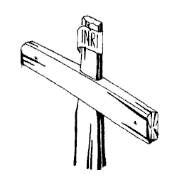

Az összes jelképek „királya”, legnagyobbja, legszentebbje a kereszt. Innét származik nevünk is: keresztények vagyunk; vagyis olyanok, akiket örökre megjelöltek Jézus keresztjével. Ó, csak egyszer, legalább ma úgy rajzolnám magamra a keresztet, hogy közben oda is figyelnék, és átélném, hogy egy olyan jelet, jelképet birtoklok, mely megváltásom záloga. Ez az a kereszt, amelyen Jézus értem kínhalált szenvedett. De azt is tudnom kell, hogy a kereszthez fel kell nőnöm, éppúgy mint a tanítványoknak. Jézus tudta legjobban, hogy milyen ellenszenvvel viseltettek tanítványai a kereszttel, – és ezen nem lehet csodálkozni, hiszen a kereszt a legszégyenletesebb jel volt: a botrány; a gúny, a gazság-gyilkosság-hazaárulás büntetésének iszonyú jele. Természetes volt az irtózásuk tőle. Ezért próbálta lebeszélni Jézust Péter apostol és a többi tanítvány. De Jézus hajthatatlan volt, – olyannyira, hogy később már nem is merték előhozni a kérdést. (Mk 9,32)
A kereszt elviseléséhez át kell nevelnünk magunkat. Valahogy úgy, ahogy a kertész teszi az oltókéssel: sebet ejt, de új életet is ad! Vagy ahogy a zenében a transponálással magasabb fekvésbe „emeljük” a muzsikát; a transformátorral pedig az áramot alakítjuk át megfelelő erősségűvé. Miközben próbálgatom vállamra tenni a keresztet, állandóan arra gondolok, hogy Jézus nemcsak vitte, hanem rá is feküdt, és rá is szegeztette magát. Ő mindig többet tesz, mint amit kér! Ez is segít abban, hogy Pál apostollal mondogatni próbáljam: „Krisztussal keresztre vagyok feszítve”. (Gal 2,20)
A keresztviselésnek misztériumától elválaszthatatlan Cirenei Simon. Az ötödik stációval valami olyat akart megértetni velünk az Úr, ami nélkül nincs Krisztus követés. Ebben is ő jár elől, ő adja a példát: rászorul mások segítségére a kereszthordozásban. Az agyongyötört testű Jézus ránéz az izmos férfira: Simon segíts! Tehát nincs abban lenézni való, ha segítségért kiáltunk a saját keresztünk hordozása közben. Sőt abban a kegyelemben lesz részünk, mint amiben Simon részesült: a jézusi megváltás segítőtársaivá válunk. Ha elviselhetetlennek érezzük a magunk keresztjét, segítsünk másoknak, és abban a pillanatban találkozni fogunk Jézus tekintetével, úgy mint Simon…
Így válik a szégyen fája signum laudissá, kitüntetéssé: hasonlóvá válhatunk Krisztushoz: „Isten őrizzen, hogy mássál dicsekedjem, mint Urunk Jézus keresztjével, aki által a világ meg van feszítve számomra, és én a világ számára”. (Gal 6,14)
Nagy és igen hosszú az út, melyet Via crucisnak hívnak, és csak az út végén eszmélünk rá, hogy a szégyenletes bitófa győzelem jelképe lett! „E jelben győzni fogsz!”

A leplek
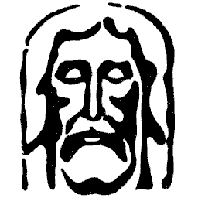

Az Írás pontosan leírja a zsidók temetkezését. Lázár feltámasztásánál ugyanazt olvassuk, mint amit Jézus sírbatételénél. Vagyis „lába és keze be volt pólyázva, arcát meg kendő födte”. (Jn 11,44) – Húsvétkor Péter és János szintén két gyolcsot láttak az üres sírban: „bement és ő is látta az otthagyott gyolcsot, meg a kendőt, amellyel a fejét befödték. Ez nem a gyolcs közt volt, hanem külön összehajtva más helyen”. (Jn 20,7)
Ha egyszer egy testet lepelbe csavarnak, fejét kendővel befedik, akkor az már halott: a halál jelképévé lett a lepel. Egyedül Jézus tud ezen változtatni! De mennyire másként alakulnak az események a két sírnál. Lázár még feltámasztása után is leplek között van, – úgy kell kiszabadítani újraélett testét a halotti lepel kötelékéből: „Oldjátok fel, hogy tudjon járni”. (Jn 11,44) Mások segítenek neki, – maga képtelen önerejéből megszabadulni a kötelék szorításából…
Jézus szuverén ura életnek, halálnak. Számára nincs szükség mások segítségére, – nemcsak a lepel hull le róla, de még az óriás követ is félre dobja.
Az összehajtott leplek látása még nem azonos a hittel, de segít a feltámadás titkának megközelítéséhez: eszköz a hithez. „Látta és hitt”. (20,8)
Így lesz a halotti lepelből jel, – a feltámadás jele, – a Krisztus erejének jelképe: a Christus vincit, regnat et imperat realitása. „Halál, hol a te fullánkod”?

Annyi mindent szemlélhetünk a Keresztúton. A központ mindig Jézus, – de a Kálváriára vezető úton tárgyakkal találkozott Ő is. Ezekre ritkán szoktunk figyelni, annyira eltörpülnek a nagy tragédia láttán.
Tekintsünk ezekre úgy, mint olyan dolgokra, melyek segítenek jobban átélni az Úr Jézus értünk hozott megváltói szenvedésének drámáját.
Az érdi Regina Mundi apátság nagypénteki élménye érlelte meg lelkemben ezeket az elmélkedéseket. A ciszterci nővérek imája kísérje mindazokat, akik a nagyheti liturgiában szeretnének elmélyülni.

